
발행,편집인:KT노동조합 TEL:031-727-4820~4855 FAX:02-750-5404 www.kttu.or.kr
철/야/농/성
중앙본부
8일차

서

투쟁 12 호
2004년 6월 9일일
지방본부
3일차

지부, 분회 출근선전전 지방상집 참여지도
지부, 분회 출근선전전 이행 철저토록

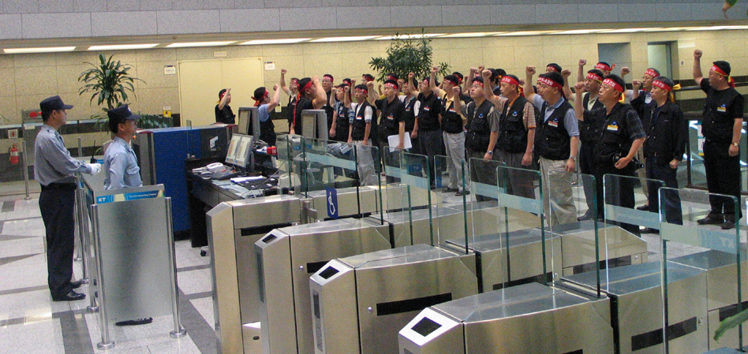
2일 중앙본부의 철야농성에 이어 지방본부의 철야농성이 7일부터 시작되었고 전국 지부, 분회의 출근선전전이 전국적으로 이루어지고 있다.

하지만 이번 주부터 조합원 홍보주간임에도 불구하고 일부 지부, 분회에서 출근선전전이 부진하다는 제보가 있어, 중앙본부에서는 지부, 분회의 출근선전전을 강화하기 위하여 부진한 지부에 한하여 지방상집이 참여하여 지도하고 독려하도록 시행지침을 아래와 같이 시달하였다.

1) 신설지부 출근선전전 지방본부 지원
2) 한 건물에 여러 개 지부가 있는 곳은 합동 출근선전전 실시
3) 지부, 분회 출근선전전 프로그램 지침 이행 철저
4) 매일 출근선전전 홍보물은 KTiman 파일 첨부
비영업부서의 상품판매를 금지하라!
상품판매 전담팀을 즉각 해체하라!

